Тест: «Строение атома. Реакции деления».
Вариант 1.
1. Что представляет собой альфа-частица?
А. электрон. Б. Полностью ионизованный атом гелия. В. один из видов электромагнитного излучения.
2. Какой заряд имеет ядро, согласно планетарной модели атома Резерфорда?
А. положительный Б. отрицательный В. ядро заряда не имеет.
3. Определите, сколько электронов имеет атом бериллия ⁹₄Ве.
А. 9 Б. 4 В. 5 Г. 13
4. Кто открыл явление радиоактивности?
А. М. Кюри; Б. Дж. Томсон; В. Н. Бор; Г. Э. Резерфорд; Д. А. Беккерель.
5 Кто предложил ядерную модель строения атома?
А. Беккерель; Б. Томсон; В. Резерфорд.
6. Чему равно массовое число ядра атома марганца ⁵⁵₂₅Мn?
А. 25 Б. 80 В.30 Г. 55.
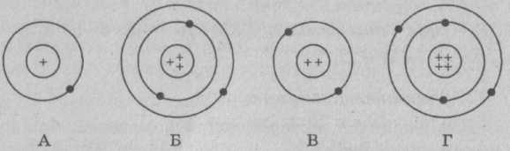
7. На рисунке изображены схемы четырех атомов. Черные точки – электроны. Какая схема соответствует атому ⁴₂Не?

Закончите уравнения ядерных реакций:

8. ³⁵₁₇Cl + ¹₀n → ¹₁p+

9. ⁷₃ Li + ¹₁p → 2

10. ²⁴₁₂Mg + ⁴₂He → ²⁷₁₄Si +

Тест: «Строение атома».
Вариант 2.
1. Что представляет собой бета-частица?
А. электрон. Б. Полностью ионизованный атом гелия. В. один из видов электромагнитного излучения.
2. Какой заряд имеет атом, согласно планетарной модели атома Резерфорда?
А. атом электрически нейтрален; Б. отрицательный; В. положительный
3. Определите, сколько электронов имеет атом железа ⁵⁶₂₆Fе.
А. 56 Б. 30 В. 26 Г. 82
4. С помощью опытов Резерфорд установил, что …
А. положительный заряд распределен равномерно по всему объему атома; Б. положительный заряд сосредоточен в центре атома и занимает очень малый объем; В. в состав атома входят электроны; Г. атом не имеет внутренней структуры.
5. Для регистрации каких частиц в основном используется счетчик Гейгера?
А. альфа-частиц; Б. бета-частиц; В. протонов.
6. Чему равен заряд ядра атома стронция ⁸⁸₃₈Sr?
А. 88 Б. 38 В.50 Г. 126.
7. На рисунке изображены схемы четырех атомов. Черные точки – электроны. Какая схема соответствует атому ⁷₃Li?
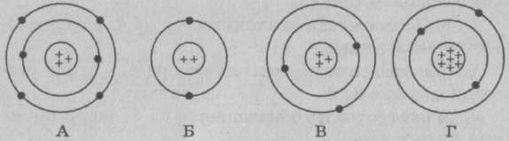

Закончите уравнения ядерных реакций:

8. ¹³₆C + ¹₁p →

9. ¹⁰₅B+ ⁴₂He →¹₀n +

10. ⁵⁶₂₆Fe + ¹₀n → ⁵⁶₂₅Mn +

